**План описания картинки/фото:**

1.I’d like to describe picture №.. (Я хочу описать картинку/фото номер …)

2.The picture shows … (на картинке/фото изображен/на/ны….)

3.The photo was (probably) taken inside/outside. (фото сделано в помещении/снаружи)

4.In this picture the action is taking place… (на картинке/фото действие происходит ….)

5.The action: Looking at this picture I get the impression that…(что делают человек/люди)

6.The person’s appearance:

•He/she looks like he/she is about …. years old. (возраст)

•She/he is wearing…. . (в чём человек одет)

•I guess she/he is …. (какой/какая – эмоции на лице/чувства?)

7.I like the picture because the atmosphere is…. (какая атмосфера на картинке/фото)

8.It makes me think of…. (о чем картинка/фото заставляет задуматься/вспомнить)

**Этапы работы над планом описания картинки/фото**

Учебник «Spotlight» для 7 класса разбит на 10 тем - модулей. Каждая тема включает в себя 6 разделов с соответствующими лексическими и грамматическими единицами по теме. В зависимости от сложности представленного материала по теме, использовать образец описания картинки/фотографии можно и на этапе ознакомления с новыми лексическими и грамматическими единицами, и на этапе закрепления, и на этапе контроля. Причём, начать работу можно уже и в 5, и в 6 классах, постепенно вводя фразы-клише из образца. Работа в этих классах облегчается тем, что учебник «Spotlight» для 5 и 6 классов имеет также 10 тем - модулей, каждая из которых также включает в себя 6 разделов с соответствующими лексическими и грамматическими единицами по теме. И эти темы в 5, 6 и 7 классах повторяются с увеличением количества лексический единиц и усложнением грамматического материала.

**Этап 1:**

Начинайте работу с отработки первых 4-х пунктов своего плана. Это самые простые в освоении пункты, т.к. фразы-клише представляют собой готовые предложения для высказывания. Учащемуся нужно научиться произносить эти фразы, запомнить их и научиться добавлять к ним всего одно/два слова для завершения высказывания по этим пунктам. Нет необходимости задумываться над грамматическим оформлением высказывания, требуется хотя бы минимальный словарный запас по каждой теме. На практике - что вижу, то и говорю.

1.*Первый пункт плана* - **I’d like to describe picture №...** (Я хочу описать картинку/фото номер …). Достаточно подставить цифру или букву (если картинки пронумерованы А, В, С и т.д.). В 5 классе попросите каждого учащегося проговорить фразу с выбором номера картинки. В 6 и 7 классах – только тех, у кого разные номера картинок.

2.*Второй пункт плана* - **The picture shows …** (на картинке/фото изображен/на/ны….). Этот пункт может быть добавлен только существительным, обозначающим человека на картинке/фото **(a girl, a boy, a woman, a man, a family** и т.д.), а может быть расширен до словосочетания (**a group of children/people/friends, some tourists/teenagers/sportsmen** и т.п.). Расширение и дополнение этого пункта зависит от словарного запаса обучающегося, конкретно имён существительных обозначающих людей.

3.*Третий пункт плана* - **The photo was (probably) taken inside/outside**. (фото сделано в помещении/снаружи). Самый простой пункт – ничего не надо добавлять, а просто выбрать **inside/outside** (в помещении/снаружи).

4.*Четвёртый пункт плана* - **In this picture the action is taking place…** (на картинке/фото действие происходит …). Этот пункт может быть добавлен только существительным с предлогом места, обозначающими место действия на картинке/фото (**in the room/classroom/living-room/…, in the park/playground/garden, at the café/gym/museum/library** и т.д.), а может быть расширен до словосочетания (**in the beautiful garden/big room/quiet library** и т.п.). Расширение и дополнение этого пункта зависит от словарного запаса учащегося, а именно прилагательных – определений к месту (сад/библиотека/зал/комната какая?).

**Этап 2:**

На практике 5-ый пункт плана оказался одним из наиболее сложных для построения высказывания, т.к. учащемуся необходимо самостоятельно построить предложение для завершения высказывания, правильно оформив это предложение грамматически и лексически. Требуется не только определённый словарный запас (глаголы движения и состояния), но и правила оформления высказывания в Настоящем продолженном времени. Правила использования этого времени, учащиеся узнают ещё во 2-ом классе, расширяют и закрепляют в 5, 6, 7 классах.

5.*Пятый пункт плана* - The action: **Looking at this picture I get the impression that…** (что делают человек/люди). Этот пункт добавляется предложением, в котором описывается действие человека/людей на картинке/фото, названного(ых) во втором пункте плана, на пример: **The girl is reading a book.** Предложите обучающимся универсальную формулу такого предложения: **The S + am/is/are + Ving + ….** Где **S** – это подлежащее (кто выполняет действие), **am/is/are** – это глагол-помощник, форма которого зависит от числа и лица подлежащего (не имеет смыслового значения при переводе), **Ving** – это сказуемое (что делает/ют человек/люди), выраженное глаголом с окончанием –ing. Если у учащегося достаточный словарный запас, то он добавляет к глаголу действия описание (читает + книгу, играет + в футбол, сидит + за столом, смотрит + на картину, слушает + музыку и т.п.).

**Этап 3:**

Шестой пункт плана разбит на три части, в которых нужно назвать приблизительный возраст человека/людей на картинке/фото, в чём одет и дать характеристику эмоционального состояния/качеств личности/испытываемых чувств (как это видит учащийся).

*6.Шестой пункт плана* -*The person’s appearance (внешность человека)*:

• **He/she looks like he/she is about … years old** (возраст). Здесь необходимо вставить лишь цифру, означающую возраст, во фразы-клише. Учащемуся достаточно знать числительные и уметь приблизительно определять возраст человека по картинке.

• **She/he is wearing….** (в чём человек одет). Фраза предполагает знание названий предметов гардероба (**a T-shirt/a shirt/ a dress/a skirt/a coat/ trousers /shorts** и т.д.). Названия одежды идут в перечислении через союз and (и). Этот пункт может быть добавлен существительными, обозначающим предметы, а может быть расширен до словосочетания прилагательное + существительное (**a white dress/ black trousers/ a yellow cap** и т.п.). Расширение и дополнение этого пункта зависит от словарного запаса учащегося, в частности знание названий цветов (материал начальной школы и 5 класса), названий узора на одежде и материала, из которого она изготовлена (**a white polka-dot silk dress**).

• **I guess she/he is …**. (какой/какая – эмоции на лице/чувства?). В этом высказывании требуется добавить слова обозначающие эмоции/чувства/черты характера (**happy/sad/worried/puzzled/kind/angry** и т.п.). Они могут идти в перечислении через союз and (и) (kind and happy). Этот пункт также вызывает определённые затруднения у учащихся, так как не всегда человек/люди на картинке/фото имеют ярко выраженную эмоцию.

**Этап 4:**

Пункты плана 7 и 8 также являются одними из сложных высказываний, если не отработать с обучающимися возможные варианты.

7.*Седьмой пункт плана* -**I like the picture because the atmosphere is….** (какая атмосфера на картинке/фото). Даже на родном языке учащиеся затрудняются подобрать слова для описания атмосферы. Предложите им подобрать на родном языке возможные прилагательные, которые подходили бы универсально для описания атмосферы на картинках/фото по основным темам (школа, дом, семья, друзья, развлечения/хобби, спорт), и перевести их на английский язык. И получился совсем небольшой список прилагательных, которые позволяют учащимся описать атмосферу на любой картинке/фото (**serious, cosy, peaceful, friendly, exciting, stressing, worrying, tiring, boring**). Словарный запас некоторых учащихся позволяет расширять этот список и использовать слова в перечислении через союз and (и).

8.*Восьмой пункт плана* -**It makes me think of….** (о чем картинка/фото заставляет задуматься/вспомнить). Учащимся сложно придумать, что или о чём картинка/фото заставляет задуматься/вспомнить. Поэтому предлагайте им подобрать на родном языке возможные варианты по основным темам (школа, дом, семья, друзья, развлечения/хобби, спорт), которые подходили бы универсально для завершения этой фразы, и перевести их на английский язык. И получится совсем небольшой список идей, которые позволяют учащимся завершить высказывание какой бы ни была картинка/фото (**of my school/ house/room/sister/brother/friend(s)/pet**). Словарный запас некоторых учащихся позволяет расширять этот список и использовать слова в перечислении через союз and (и).

**Пример описания картики/фото**

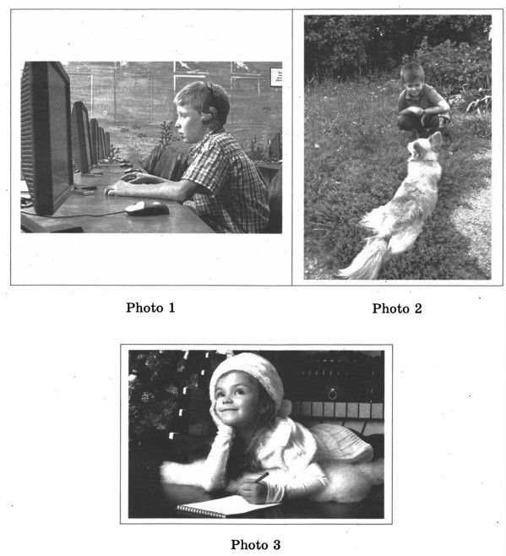(материал взят из сборника Артёма Тюльникова «ВПР 7 класс.Описание картинок», издательства «Автор», 2023. Образец описания содержит ссылку ссылку на авторский материал Е.Р. Ватсон «Английский язык, всероссийская проверочная работа, 7 класс, типовые задания, 25 вариантов»)

**Photo 1**

I want to describe photo number one.

I can see a boy in the photo.

The photo was taken inside.

The action is taking place in a classroom.

Looking at the photo, I can see that the boy is sitting at the computer table.

He's looking at the computer screen. I think he's studying.

The boy is dressed in a sleeveless shirt. There are headphones on his head.

He looks like he's seven years old.

I like the photo because I also love studying with the help of a computer.

*Перевод:*

Я хочу описать фотографию номер один. На фотографии я вижу мальчика. Фотография была сделана в помещении. Действие происходит в классной комнате. Глядя на фотографию, я вижу, что мальчик сидит за компьютерным столом. Он смотрит на экран компьютера. Я думаю, он учится. Мальчик одет в рубашку без рукавов. На голове у него наушники. На вид ему семь лет. Мне нравится эта фотография, потому что я тоже люблю учиться с помощью компьютера.

**Photo 2**

I want to describe photo number two.

I can see a boy in the photo.

The photo was taken outside.

The action is taking place in a park.

Looking at the photo, I can see that the boy is sitting on the grass.

He's looking at the dog. The dog is lying on the grass.

The boy is dressed in a polo shirt and pants. He's smiling.

He looks like he's five years old.

I like the photo because I also love animals and spending time outside.

*Перевод:*

Я хочу описать фотографию номер два. На фотографии я вижу мальчика. Фотография была сделана на улице. Действие происходит в парке. Глядя на фотографию, я вижу, что мальчик сидит на траве. Он смотрит на собаку. Собака лежит на траве. Мальчик одет в рубашку-поло и штаны. Он улыбается. На вид ему пять лет. Мне нравится эта фотография, потому что я тоже люблю животных и проводить время на природе.

**Photo 3**

I want to describe photo number three.

I can see a girl in the photo.

The photo was taken inside.

The action is taking place in a room.

Looking at the photo, I can see that the girl is lying on the floor.

She looks like she's dreaming. She's writing something.

The girl is dressed in a winter sweater and a Christmas hat.

She looks like she's five years old.

I like the photo because I also enjoy dreaming and writing down my thoughts.

Перевод:

Я хочу описать фотографию номер три. На фотографии я вижу девочку. Фотография была сделана в помещении. Действие происходит в комнате. Глядя на фотографию, я вижу, что девочка лежит на полу. Похоже, она мечтает. Она что-то пишет. Девочка одета в зимний свитер и рождественскую шапку. На вид ей пять лет. Мне нравится эта фотография, потому что я тоже люблю мечтать и записывать свои мысли.

**Читателю:**

*Ссылки для интерактивной подготовки:*

<https://wordwall.net/ru/resource/28618731/впр-7-класс-описание-картинки>

<https://wordwall.net/ru/resource/7918739/english/предлоги-места>

<https://wordwall.net/ru/resource/38453112/впр-лексика>